多元表征本质，建构概念意义

——以苏教版小学数学第五册《小数的初步认识》为例

常州市新北区龙虎塘实验小学 徐子燕

【摘要】数概念是小学数学教学的重要内容。教学时，教师要重视引导学生通过体悟逐步感受数概念的本质。通过创设学生活动，让学生习得知识是在活动中“自主发生”，感受概念的形成过程。

【关键词】多元表征；数概念；数形结合；概念建构

2011版数学课程标准中明确指出：教师教学应该以学生的认知发展水平和已有的经验为基础，面向全体学生，注重启发式和因材施教。教师对课程的设计，要充分考虑数学本身的特点，体现数学的实质；在呈现作为知识与技能的数学结果的同时，重视学生已有的经验，使学生体验从实际背景中抽象出数学问题、构建数学模型、寻求结果、解决问题的过程。【1】

在苏教版三年级下册教材中，由于学生是初次接触小数，对于这种概念性的知识无法形成抽象的认识。教学过程中，教师可以利用数学多元表征学习的认知模型（下图【2】），考察小数的初步认识中的教学设计与实施需要关注的问题。

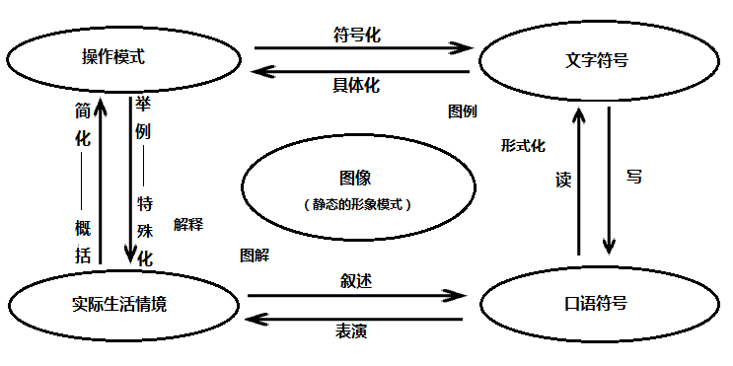

如何在教学中把握好教学的度让学生更加清晰地理解概念的本质呢？在组织概念教学时，怎样才不忽视过程的价值以及学生在过程中的主动探究和积极思考？笔者认为：依托学生的生活经验，借助平面图形这一直观的思维“脚手架”，引导学生通过一系列的多元表征形式建构小数的含义，从而让约定俗成的数学内容转化为理解性的数学内容，让被动的接纳转化为主动的意义建构。本文就从《小数的初步认识》实际教学中的几个方面进行探究：

（一）以“形”补“数”，让“数”直观可视。

苏教版三年级下册对于小数的认识是以下图为情境展开教学的。根据学生已有的测量经验，导入新课，简单学习小数的读法和写法，以便快速进入重点内容。

活动一：测量需求，唤醒经验。

我们已经会用米尺黑板面的长，如果用这把米尺测量桌面的长度，能得到整米数吗？

生利用已有经验，用较小的度量单位“分米”再次测量。利用已有的分数的初步认识学习经验得出：5分米是米

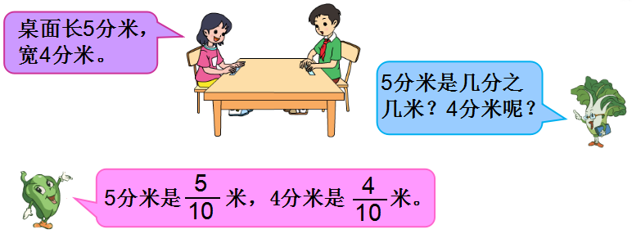

学生在已有度量经验的基础上，由例题情境呈现的（静态）实物操作这样的动作表征，自然联系到用分数的语言表达与符号表示，是动作表征与言语化表征的转译。以此将米与分米通过分数关系建立联系，为下面进行小数的认识介绍以及感知意义奠定基础。

（二）以“形”助“数”，变抽象为形象。

课堂活动中，教师利用可视的、外化的“形”把不可视的、内在的数学本质形象地表示出来。将数与形有机结合，以形助数，借形的生动、直观来建立数的概念，使抽象的问题更加形象。【3】

活动二：图像表征感受小数的意义

师介绍：5分米是米，米还可以写成0.5米，0.5是小数，读作零点五。你还能像这样说说把4分米怎样改写成小数的过程吗？

生模仿并交流：4分米是米，米还可以写成0.4米，

师提出活动要求：你能用一个图形表示1米，并通过分一分、画一画、涂一涂等方式表示0.4米吗？（如果完成了，想想还有没有其他的方法。）

师巡视收集资源，反馈交流。

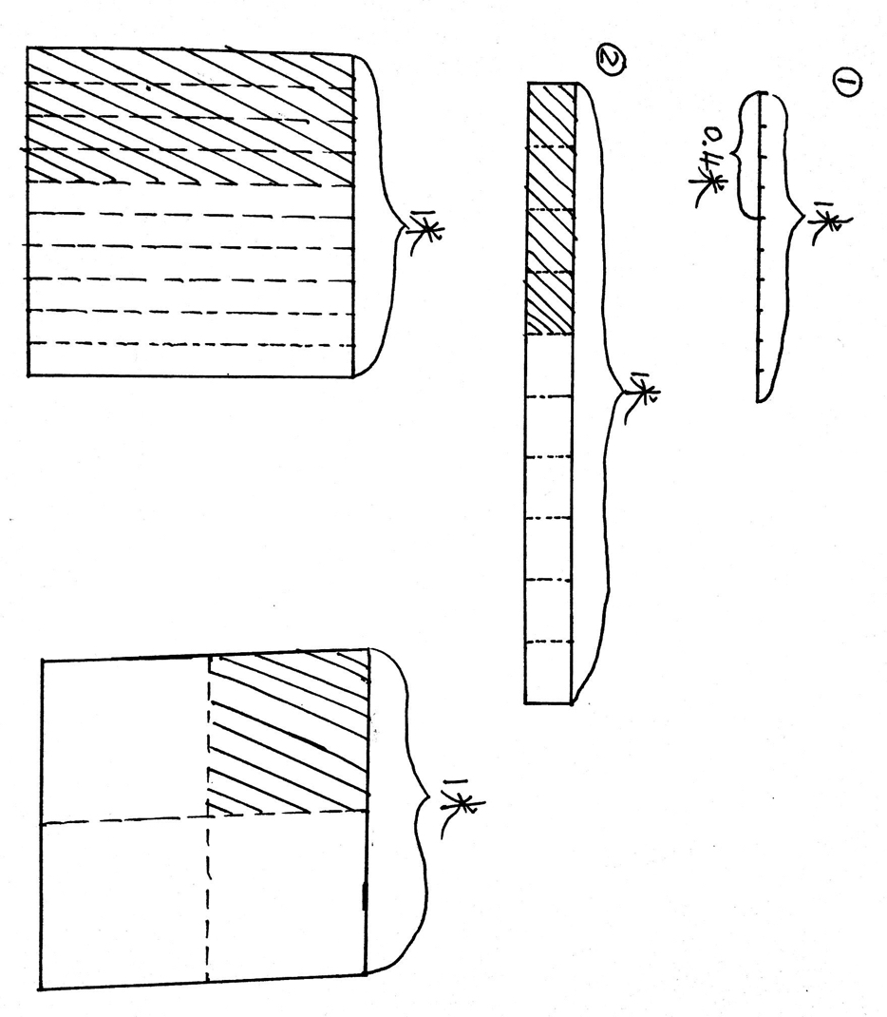第一层次：

②

①

辨析比较：它们都能表示0.4米吗？说说你的想法。

聚焦认识：将1米平均分成10分，每份是它的，4分米是米，是0.4米。

 第二层次:

聚类分析：这两种的涂色部分能表示0.4米吗？和同桌说说你的想法。

观察表示正确的这三种，它们有什么相同的地方呢？

生交流得出：将一个整体平均分成10份，每份是它的，4份就是，就是零点四。

在这里的认数过程中，教师渗透数形结合思想，让学生从生活经验到正方形图、线段图、直条图……通过对图形的解读、分析、比较，建构数学模型：把1米平均分成10份，每份就是它的就是0.1，4份就是，就是0.4学生通过对0.4米的多元表征，体会0.4米和1米之间的联系。（如下图）不仅让学生主动构建了分数与小数之间的联系，更是从多元化表征中发展了学生的知识迁移能力和抽象、概括能力。从而让学生真正地参与课堂，知识习得真正地自主发生。

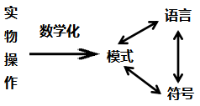

教学中，教师更应对知识之间内在关联性进行深入解读，关注学生的数学思考，关注学生意义建构，更要关注学生核心素养的提升。

参考文献：

[1]郑毓信.多元表征理论与概念教学[J].小学数学教育，2011（10）

[2]曹新.通过图像表征促进小学数学理解教学[J].教育学术月刊.2013（12）

[3]黄瀛霞.在探究中渗透，在操作中感悟[J].教学月刊小学版 2013（11）